МИНОБРНАУКИ РОССИИ

Государственное образовательное учреждение высшего образования

«Ярославский государственный технический университет»

Кафедра «Информационных систем и технологий»

Контрольная работа была защищена

С оценкой _____________

Преподаватель доцент кафедры "Информационные системы и технологии", к.ф-м.н. Раухваргер А.Б. _____________

«____»_________________________г.

Контрольная работа по дисциплине

«Технологии программирования»

Выполнил

Студент, Гулиев С.А.

Группа ДСИТ-17

________________

«___»____________________________г.

2019

# Задание №1

**Описание используемого алгоритма.**

1. Калькулятор запрашивает ввод первого числа.
2. Пользователь выбирает действие: сложение, вычитание, умножение, деление.
3. Ввод второго числа.
4. Программа выводит результат выбранного действия с двумя числами нажатием, пользователем, на кнопку равно.
5. Ввод числа или выбор действия для продолжения, или завершение работы программы ее закрытием.

**Краткая инструкция по работе пользователя с программой.**

1. Запустить скомпилированное приложение.
2. Ввести первое число.

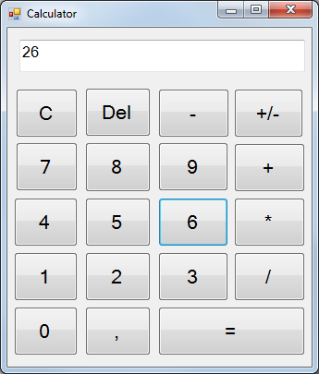

1. Выбор действия.

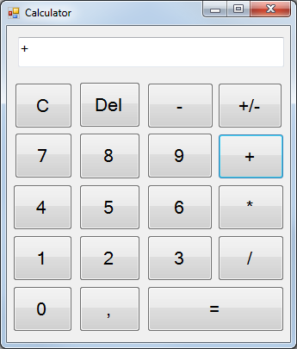

1. Ввод второго числа.

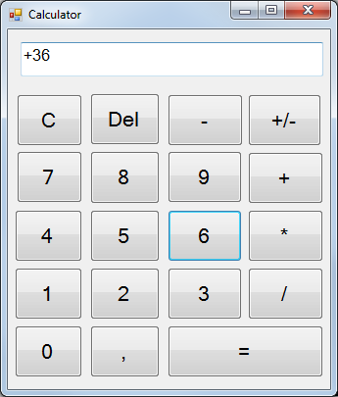

1. Вывод результата нажатием на кнопку равно.

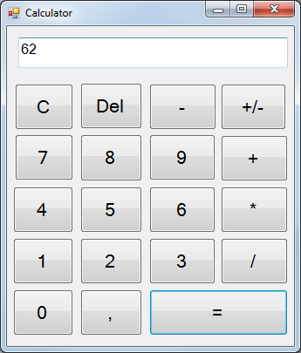

1. Для повторного выполнения программы ввести новое число, для продолжения работы с результатом выбрать действие, для завершения программы закрыть ее.

**Текст программного модуля.**

**namespace WindowsFormsApp8**

**{**

**public partial class Form1 : Form**

**{**

**public Form1()**

**{**

**InitializeComponent();**

**}**

**float a, b;**

**int count;**

**bool znak = true;**

**private void Form1_Load(object sender, EventArgs e)**

**{**

**}**

**private void button17_Click(object sender, EventArgs e)**

**{**

**textBox1.Text = textBox1.Text + 0;**

**}**

**private void button13_Click(object sender, EventArgs e)**

**{**

**textBox1.Text = textBox1.Text + 1;**

**}**

**private void button14_Click(object sender, EventArgs e)**

**{**

**textBox1.Text = textBox1.Text + 2;**

**}**

**private void button15_Click(object sender, EventArgs e)**

**{**

**textBox1.Text = textBox1.Text + 3;**

**}**

**private void button9_Click(object sender, EventArgs e)**

**{**

**textBox1.Text = textBox1.Text + 4;**

**}**

**private void button10_Click(object sender, EventArgs e)**

**{**

**textBox1.Text = textBox1.Text + 5;**

**}**

**private void button11_Click(object sender, EventArgs e)**

**{**

**textBox1.Text = textBox1.Text + 6;**

**}**

**private void button5_Click(object sender, EventArgs e)**

**{**

**textBox1.Text = textBox1.Text + 7;**

**}**

**private void button6_Click(object sender, EventArgs e)**

**{**

**textBox1.Text = textBox1.Text + 8;**

**}**

**private void button4_Click(object sender, EventArgs e)**

**{**

**a = float.Parse(textBox1.Text);**

**textBox1.Text = "+";**

**count = 1;**

**znak = true;**

**}**

**private void button19_Click(object sender, EventArgs e)**

**{**

**calculate();**

**}**

**private void button16_Click(object sender, EventArgs e)**

**{**

**a = float.Parse(textBox1.Text);**

**textBox1.Clear();**

**count = 4;**

**znak = true;**

**}**

**private void button1_Click(object sender, EventArgs e)**

**{**

**textBox1.Text = "";**

**}**

**private void button2_Click(object sender, EventArgs e)**

**{**

**int lenght = textBox1.Text.Length - 1;**

**string text = textBox1.Text;**

**textBox1.Clear();**

**for (int i = 0; i < lenght; i++)**

**{**

**textBox1.Text = textBox1.Text + text[i];**

**}**

**}**

**private void button3_Click(object sender, EventArgs e)**

**{**

**if (znak == true)**

**{**

**textBox1.Text = "-" + textBox1.Text;**

**znak = false;**

**}**

**else if (znak == false)**

**{**

**textBox1.Text = textBox1.Text.Replace("-", "");**

**znak = true;**

**}**

**}**

**private void button7_Click(object sender, EventArgs e)**

**{**

**textBox1.Text = textBox1.Text + 9;**

**}**

**private void button8_Click(object sender, EventArgs e)**

**{**

**a = float.Parse(textBox1.Text);**

**textBox1.Clear();**

**count = 2;**

**znak = true;**

**}**

**private void button12_Click(object sender, EventArgs e)**

**{**

**a = float.Parse(textBox1.Text);**

**textBox1.Clear();**

**count = 3;**

**znak = true;**

**}**

**private void button18_Click(object sender, EventArgs e)**

**{**

**if ((textBox1.Text.IndexOf(",") == -1))**

**textBox1.Text += ",";**

**}**

**private void calculate()**

**{**

**switch (count)**

**{**

**case 1:**

**b = a + float.Parse(textBox1.Text);**

**textBox1.Text = b.ToString();**

**break;**

**case 2:**

**b = a - float.Parse(textBox1.Text);**

**textBox1.Text = b.ToString();**

**break;**

**case 3:**

**b = a * float.Parse(textBox1.Text);**

**textBox1.Text = b.ToString();**

**break;**

**case 4:**

**b = a / float.Parse(textBox1.Text);**

**textBox1.Text = b.ToString();**

**break;**

**default:**

**break;**

**}}}}**

# Задание №2

**Описание используемого алгоритма.**

1. Открытие уже созданного или создание нового текстового файла.
2. Добавление или редактирование информации.
3. Сохранение текстового файла вместо старого или создание нового.

**Краткая инструкция по работе пользователя с программой.**

1. Запустить скомпилированное приложение.

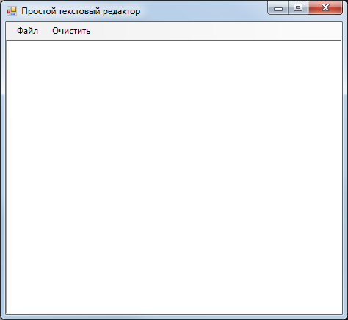

1. Ввести информацию.

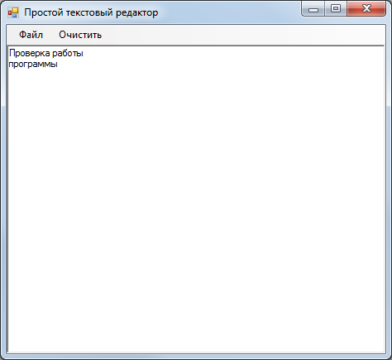

1. Для сохранения выбрать пункт меню Файл – Сохранить, выбрать место, ввести имя файла и сохранить.

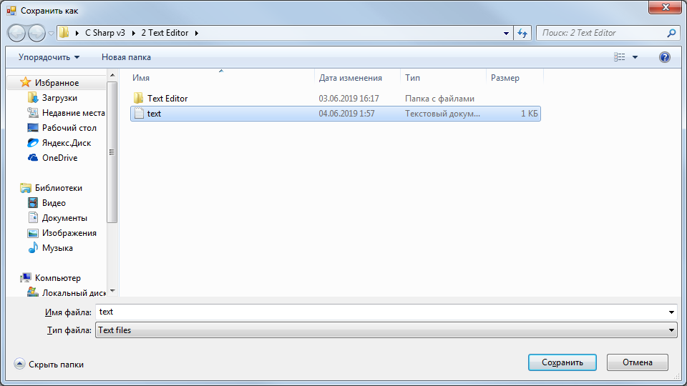

1. Для дальнейшего набора текста, продолжать вводить текст, для очистки выделить текст и удалить, для создания нового текста очистить и сохранить как новый.

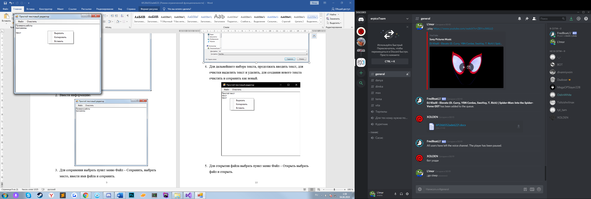

1. Для открытия файла выбрать пункт меню Файл – Открыть выбрать файл и открыть.

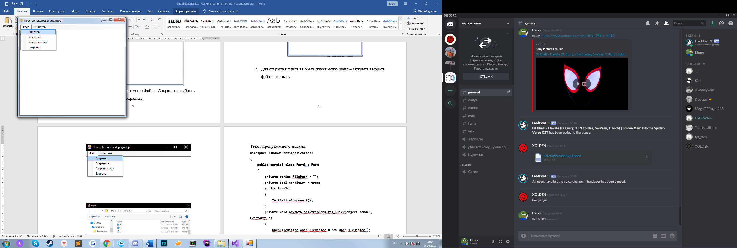

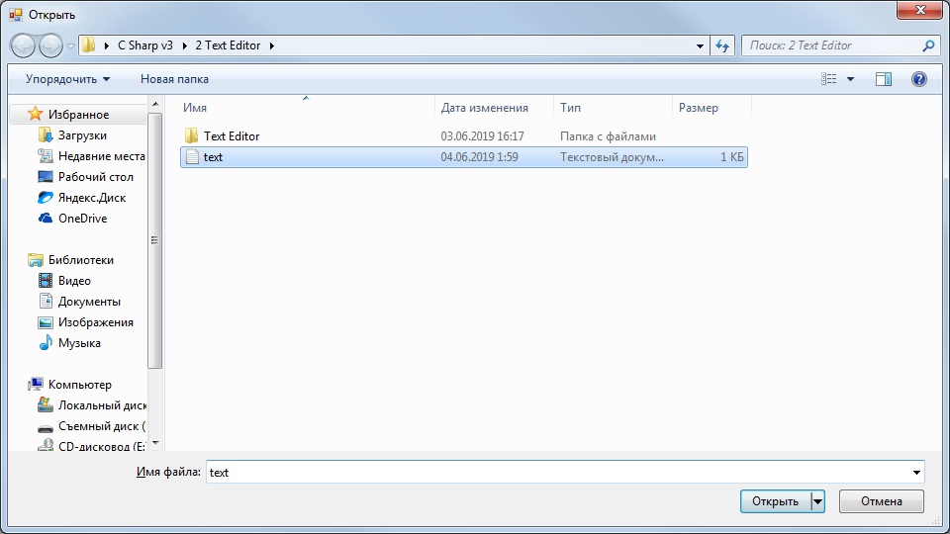

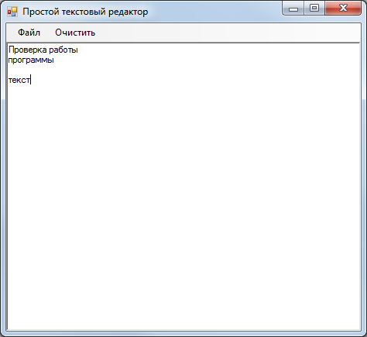

# Текст программного модуля

# namespace WindowsFormsApplication1

# {

# public partial class Form1 : Form

# {

# private string FilePath = "";

# private bool condition = true;

# public Form1()

# {

# InitializeComponent();

# }

# private void открытьToolStripMenuItem_Click(object sender, EventArgs e)

# {

# OpenFileDialog openFileDialog = new OpenFileDialog();

# DialogResult result = openFileDialog.ShowDialog();

# if (result == DialogResult.OK && !string.IsNullOrWhiteSpace(openFileDialog.FileName))

# {

# richTextBox1.Text = File.ReadAllText(openFileDialog.FileName);

# FilePath = openFileDialog.FileName;

# condition = false;

# }

# }

# private void сохранитьToolStripMenuItem_Click(object sender, EventArgs e)

# {

# if (condition)

# {

# SaveFileDialog saveFile1 = new SaveFileDialog();

# saveFile1.DefaultExt = "*.txt";

# saveFile1.Filter = "Text files|*.txt";

# DialogResult result = saveFile1.ShowDialog();

# condition = false;

# if (result == System.Windows.Forms.DialogResult.OK && saveFile1.FileName.Length > 0)

# {

# FilePath = saveFile1.FileName;

# {

# using (StreamWriter sw = new StreamWriter(saveFile1.FileName))

# {

# sw.WriteLine(richTextBox1.Text);

# sw.Close();

# }

# }

# }

# }

# else

# {

# DialogResult result = MessageBox.Show("Сохранить?", "Сохранить", MessageBoxButtons.YesNo);

# if (result == DialogResult.Yes)

# File.WriteAllText(FilePath, richTextBox1.Text);

# else { }

# }

# }

# private void очиститьToolStripMenuItem_Click(object sender, EventArgs e)

# {

# richTextBox1.Clear();

# }

# private void вырезатьToolStripMenuItem_Click(object sender, EventArgs e)

# {

# richTextBox1.Cut();

# }

# private void копироватьToolStripMenuItem_Click(object sender, EventArgs e)

# {

# richTextBox1.Copy();

# }

# private void вставитьToolStripMenuItem_Click(object sender, EventArgs e)

# {

# richTextBox1.Paste();

# }

# private void сохранитьКакToolStripMenuItem_Click(object sender, EventArgs e)

# {

# SaveFileDialog saveFile1 = new SaveFileDialog();

# saveFile1.DefaultExt = "*.txt";

# saveFile1.Filter = "Text files|*.txt";

# DialogResult result = saveFile1.ShowDialog();

# condition = false;

# if (result == System.Windows.Forms.DialogResult.OK && saveFile1.FileName.Length > 0)

# {

# FilePath = saveFile1.FileName;

# {

# using (StreamWriter sw = new StreamWriter(saveFile1.FileName))

# {

# sw.WriteLine(richTextBox1.Text);

# sw.Close();

# }

# }

# }

# }

# private void закрытьToolStripMenuItem_Click(object sender, EventArgs e)

# {

# this.Close();

# }

# }

# }

# Задание №3

**Описание используемого алгоритма.**

1. Открытие уже созданного или создание нового форматируемого rtf файла.
2. Добавление, редактирование и форматирование информации.
3. Сохранение rtf файла вместо старого или создание нового.

**Краткая инструкция по работе пользователя с программой.**

1. Запустить приложение и ввести информацию и отформатировать информацию.

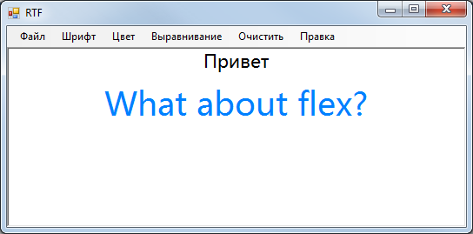

1. Для сохранения выбрать пункт меню Файл – Сохранить, выбрать место, ввести имя файла и сохранить.

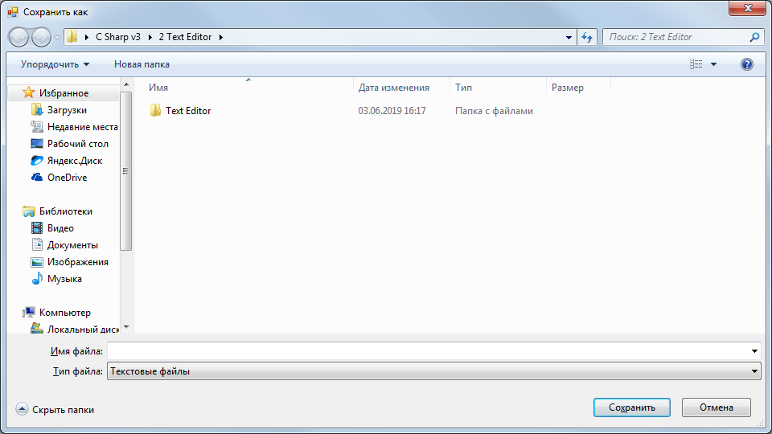

1. Для дальнейшего ввода информации продолжить ввод, для очистки выбрать пункт меню Очистить.

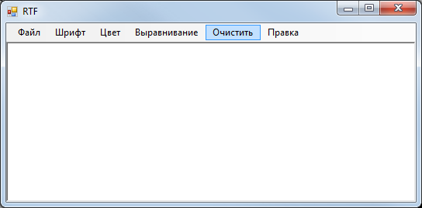

1. Для открытия файла выбрать пункт меню Файл – Открыть выбрать файл и открыть.

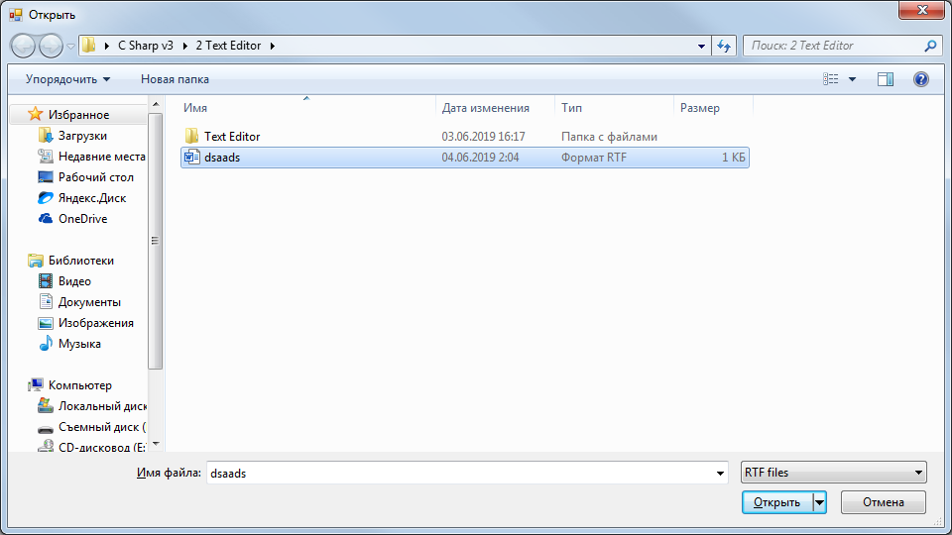

**Текст программного модуля.**

**namespace WindowsFormsApplication1**

**{**

**public partial class Form1 : Form**

**{**

**private string newfilename;**

**private string filename;**

**public Form1()**

**{**

**InitializeComponent();**

**}**

**private void открытьToolStripMenuItem_Click(object sender, EventArgs e)**

**{**

**if (openFileDialog1.ShowDialog() == System.Windows.Forms.DialogResult.OK && openFileDialog1.FileName.Length > 0)**

**{**

**try**

**{**

**richTextBox1.LoadFile(openFileDialog1.FileName, RichTextBoxStreamType.RichText);**

**}**

**catch (System.AggregateException)**

**{**

**richTextBox1.LoadFile(openFileDialog1.FileName, RichTextBoxStreamType.PlainText);**

**}**

**}**

**}**

**private void сохранитьToolStripMenuItem_Click(object sender, EventArgs e)**

**{**

**/* if (saveFileDialog1.ShowDialog() == System.Windows.Forms.DialogResult.OK && saveFileDialog1.FileName.Length > 0)**

**{**

**richTextBox1.SaveFile(saveFileDialog1.FileName);**

**this.Text = "Файл [" + saveFileDialog1.FileName + "]";**

**}*/**

**SaveFileDialog sfd = new SaveFileDialog();**

**sfd.Filter = "Текстовые файлы | *.rtf";**

**sfd.DefaultExt = ".rtf";**

**if (sfd.ShowDialog() == DialogResult.OK)**

**{**

**filename = sfd.FileName;**

**richTextBox1.SaveFile(filename);**

**this.Text = sfd.FileName;**

**newfilename = sfd.FileName;**

**}**

**}**

**private void очиститьToolStripMenuItem_Click(object sender, EventArgs e)**

**{**

**richTextBox1.Clear();**

**}**

**private void файлToolStripMenuItem_Click(object sender, EventArgs e)**

**{**

**}**

**private void шрифтToolStripMenuItem_Click(object sender, EventArgs e)**

**{**

**if (fontDialog1.ShowDialog() == DialogResult.OK)**

**{**

**richTextBox1.SelectionFont = fontDialog1.Font;**

**}**

**}**

**private void цветToolStripMenuItem_Click(object sender, EventArgs e)**

**{**

**if (colorDialog1.ShowDialog() == DialogResult.OK)**

**{**

**richTextBox1.SelectionColor = colorDialog1.Color;**

**}**

**}**

**private void поЛевомуКраюToolStripMenuItem_Click(object sender, EventArgs e)**

**{**

**richTextBox1.SelectionAlignment = HorizontalAlignment.Left;**

**}**

**private void поЦентруToolStripMenuItem_Click(object sender, EventArgs e)**

**{**

**richTextBox1.SelectionAlignment = HorizontalAlignment.Center;**

**}**

**private void поПравомуКраюToolStripMenuItem_Click(object sender, EventArgs e)**

**{**

**richTextBox1.SelectionAlignment = HorizontalAlignment.Right;**

**}**

**private void сохранитьКакToolStripMenuItem_Click(object sender, EventArgs e)**

**{**

**if (filename != null)**

**{**

**richTextBox1.SaveFile(filename);**

**this.Text = newfilename;**

**}**

**else**

**{**

**SaveFileDialog sfd = new SaveFileDialog();**

**sfd.Filter = "Текстовые файлы | *.rtf";**

**sfd.DefaultExt = ".rtf";**

**if (sfd.ShowDialog() == DialogResult.OK)**

**{**

**filename = sfd.FileName;**

**richTextBox1.SaveFile(filename);**

**this.Text = sfd.FileName;**

**newfilename = sfd.FileName;**

**}**

**}**

**}**

**private void создатьToolStripMenuItem_Click(object sender, EventArgs e)**

**{**

**if (richTextBox1.TextLength != 0)**

**{**

**DialogResult res = MessageBox.Show("Тут есть текст. Сохранить?", "Внимание", MessageBoxButtons.YesNo);**

**if (res == DialogResult.Yes)**

**{**

**SaveFileDialog sfd = new SaveFileDialog();**

**sfd.FileName = "Без имени";**

**sfd.Filter = "Текстовый докуменет ТЕСТ|*.rtf";**

**if (sfd.ShowDialog() == DialogResult.OK)**

**{**

**File.WriteAllText(sfd.FileName, richTextBox1.Text);**

**}**

**}**

**if (res == DialogResult.Yes)**

**{**

**richTextBox1.Clear();**

**}**

**}**

**}**

**private void выделитьВсеToolStripMenuItem_Click(object sender, EventArgs e)**

**{**

**richTextBox1.SelectAll();**

**}**

**private void вырезатьToolStripMenuItem_Click(object sender, EventArgs e)**

**{**

**richTextBox1.Cut();**

**}**

**private void копироватьToolStripMenuItem_Click(object sender, EventArgs e)**

**{**

**richTextBox1.Copy();**

**}**

**private void вставитьToolStripMenuItem_Click(object sender, EventArgs e)**

**{**

**richTextBox1.Paste();**

**}**

**}**

**}**

**Вывод**

В результате выполнения заданий познакомился с Microsoft Visual Studio. Научился работать с формами и компонентами, создавая простые приложения.